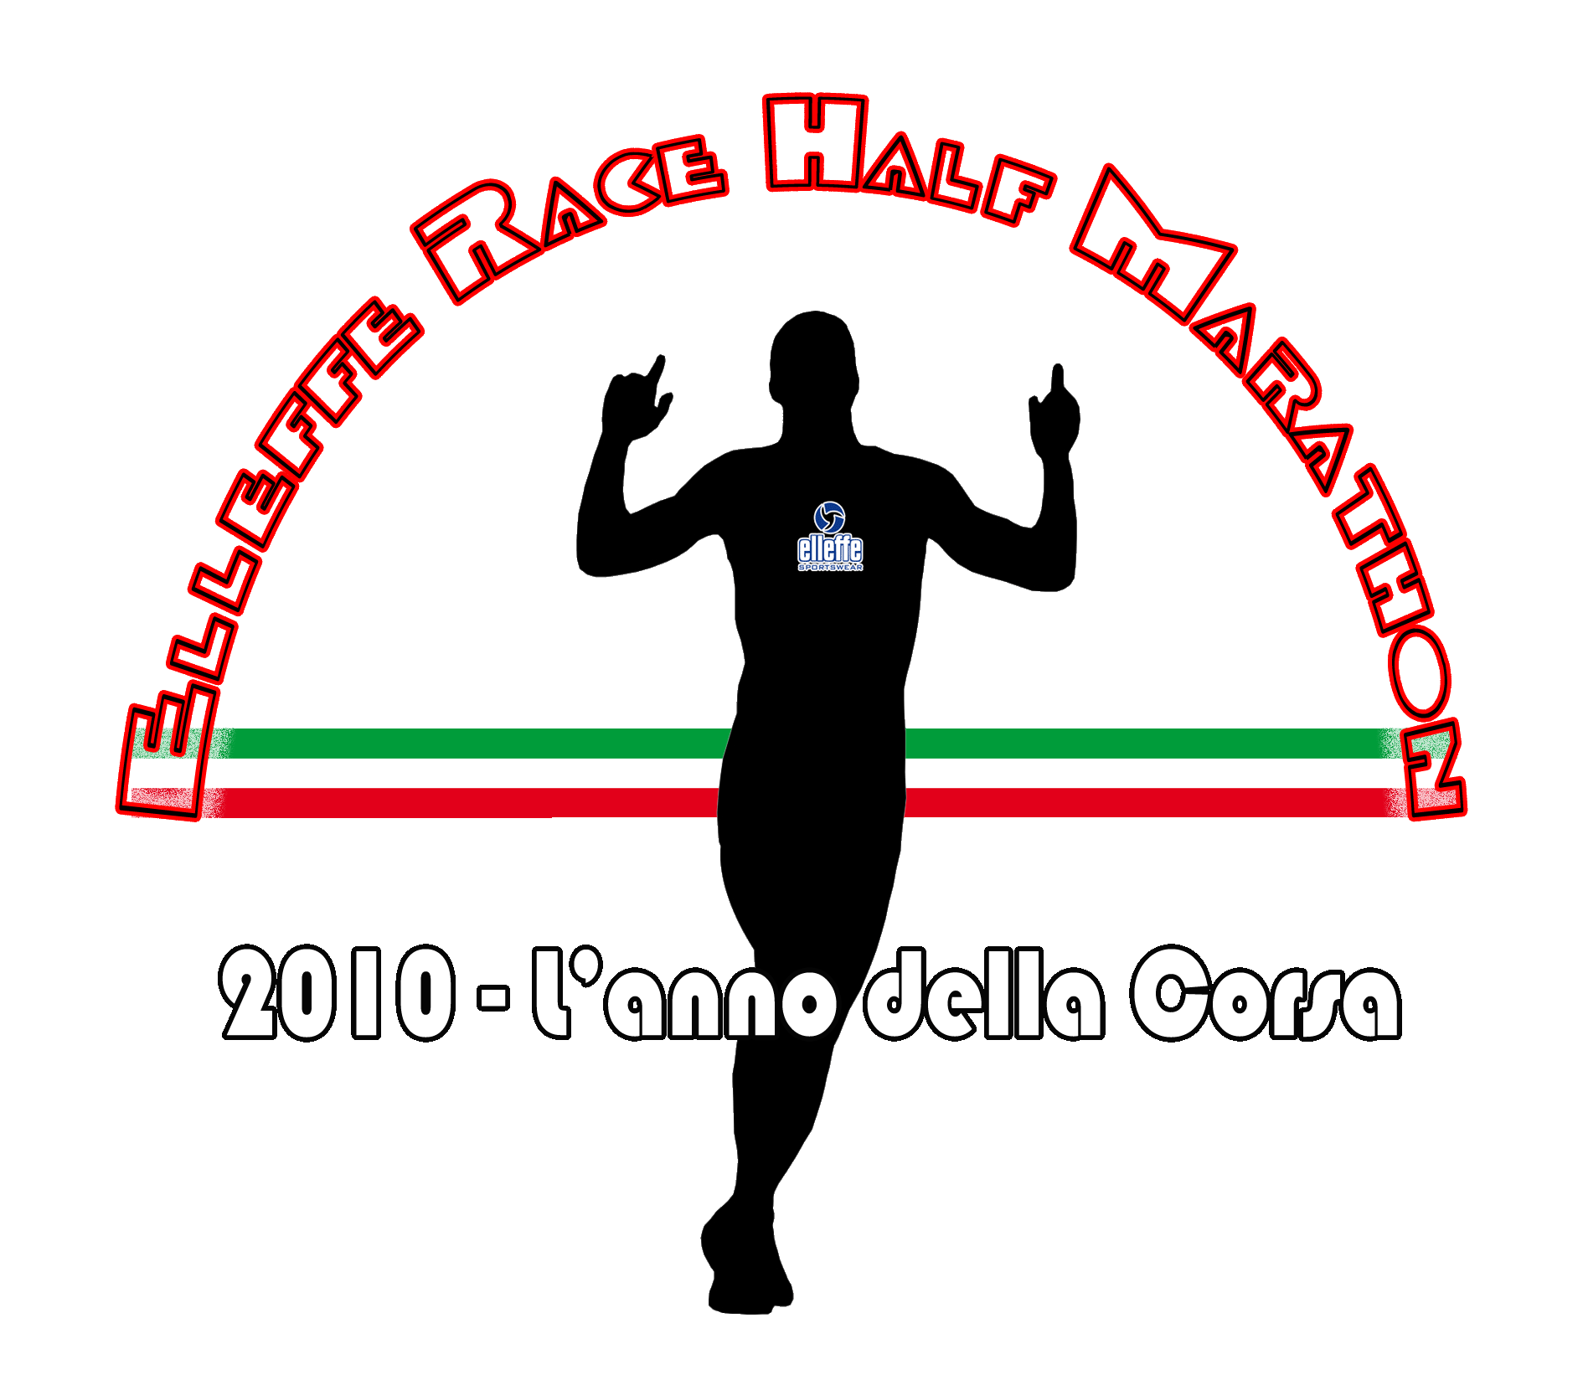

Il Marocco domina nella “Mezza di Livorno”

Il Circuito Elleffe Race Half Marathon fa tappa in terra labronica continuando il suo tour nazionale una settimana dopo la tappa lombarda di Cesano Boscone. Il Villaggio Elleffe era infatti in Toscana per la 30^ Edizione della Maratona e Mezza Maratona Città di Livorno, dove si erano dati appuntamento per l'occasione oltre 1700 atleti impegnati tra le gare competitive e la non competitiva “Stralivorno”.
La novità per questa 30^ Edizione era rappresentata dalla chiusura totale del traffico nelle zone interessate dalla gara, così che, grazie anche a condizioni metereologiche ideali, i partecipanti hanno avuto la possibilità di correre in piena libertà su tutto il tracciato, lungo i viali che costeggiano il mare, impadronendosi dell'intera larghezza della carreggiata, almeno per un giorno.
Sui 21097 metri del tracciato della mezza maratona è stato il marocchino Taoufique El Barhoumi a primeggiare, tagliando il traguardo in 1:06:44, imponendosi nello sprint finale sui keniani Kimutai Koech e James Kibet Kigen.
Tra le donne successo ancora per il Marocco con Siham Laaraichi, dominatrice della gara in 1:18:21. Alle sue spalle la prima delle italiane, seconda sul traguardo, è stata Rachele Angella, mentre sul gradino del podio è salita Laura Baldanzi.
Risultati di ottimo valore sportivo che hanno di fatto concluso un week.end interamente all'insegna dell'atletica, iniziato con i 1000 studenti delle scuole medie che il sabato mattina hanno inaugurato la manifestazione con la campestre a loro riservata.
Maggiori info su www.ellefferace.it

PISA, 16 Novembre 2010
UFFICIO STAMPA


Official Sponsors
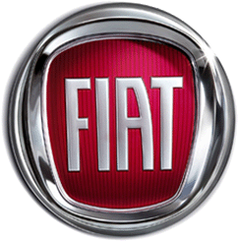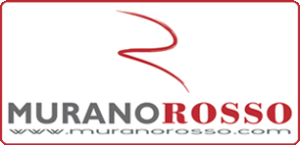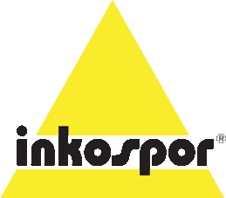

Official Timing



Media Partners

